Инструкция администратора
Настройка OPOS сканера 1470g
BSA Retail
Оглавление
2 Установка драйверов 2

Установка драйверов
Установить USB Virtual COM Driver
Распаковать архив и запустить setup.bat от имени админа.
Установить OPOS Driver (всё по умолчанию)
На сканере отсканировать сначала данный баркод (чтобы сбросить настройки):
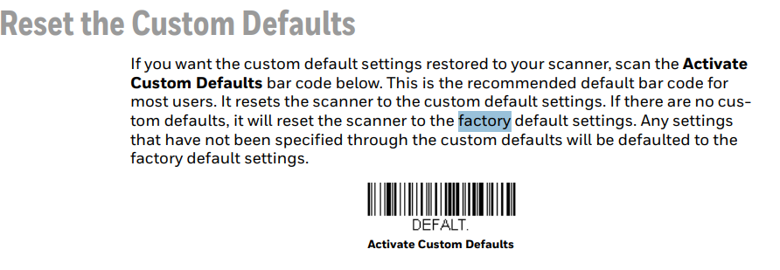
Затем данный баркод (переводит в режим COM):
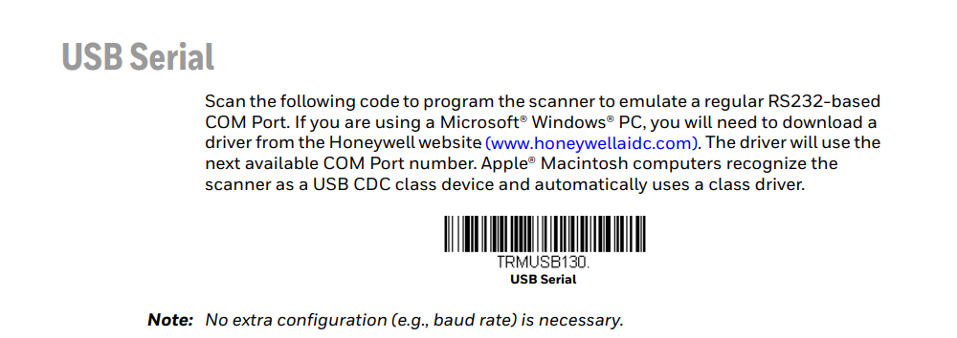
Далее нужно отключить и включить заново сканер в USB порт, чтобы настойки применились.
Далее отсканировать баркод, чтобы убрать лишние спец постфиксы (типа переноса каретки)

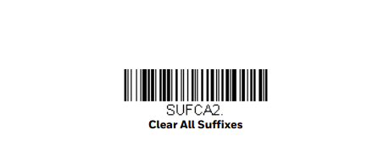
Сканер должен отобразится в Диспетчере Устройств. Клавиша Win -R, команда devmgmt.msc:
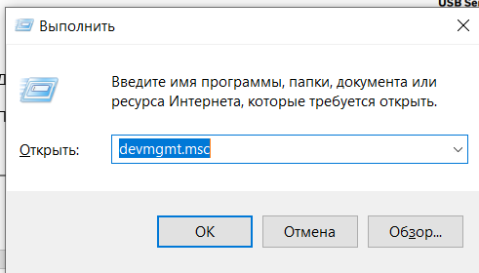

В разделе COM (пример для другой модели):
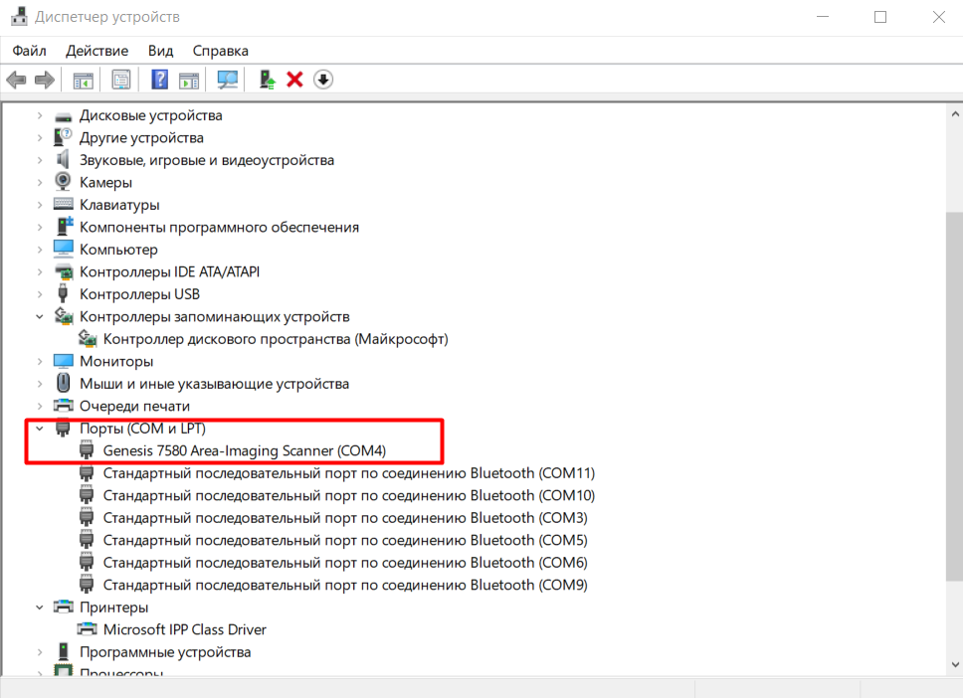

Далее запустить ПО OPOS Configuration Utility (ставиться автоматом вместе с OPOS драйвером):

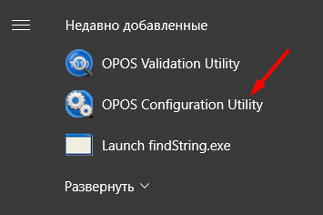
Выбрать Add device, в поле Device Type указать Scanner, в поле Device name указать имя устройства (любое). В поле Auto detect можно указать true (тогда система сама будет в COM портах искать сканер), либо же указать конкретный COM порт (который указан в Диспетчере Устройств)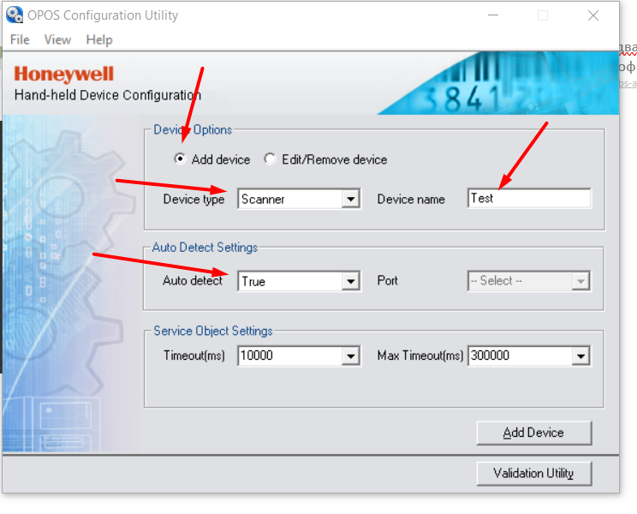
Далее нажать на кнопку Add Device – устройство добавится в систему.
Далее нажать на кнопку Validation Utility – откроется окно, где можно проверить, что сканер работает:
В поле Device Name выбираем ранее настроенное устройство и нажимаем Begin Test.
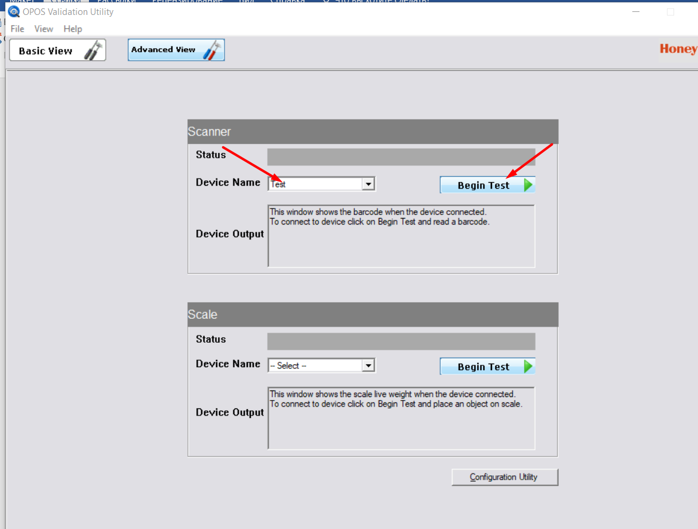
Если всё корректно, то должно быть как на скрине:
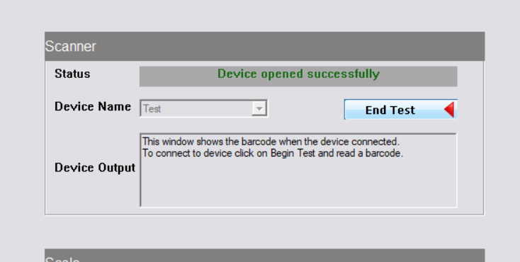

Далее отсканируйте марку, чтобы убедиться, что она считывается правильно со спецсимволами:
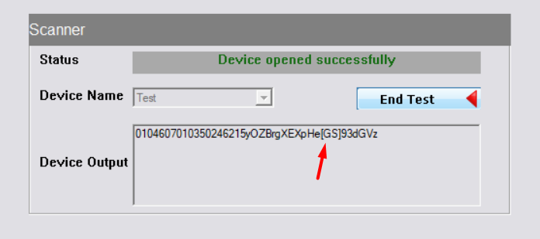

Далее в системе под пользователем BSA через Shift-F12 открыть объект дизайнер:
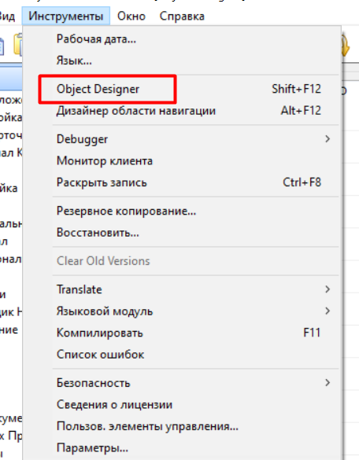

Откроется список объектов. Далее нажать на File – Import:
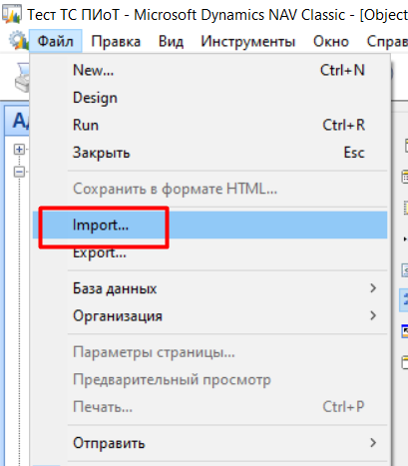

Далее выбрать этот файл:

Система покажет окно, нужно нажать Да:
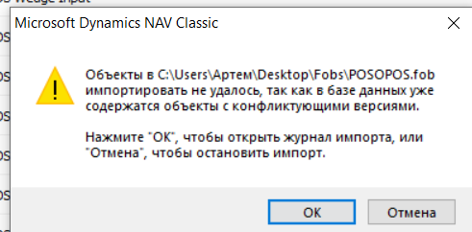
Далее откроется окно, где нажать на Replace ALL и далее ОК
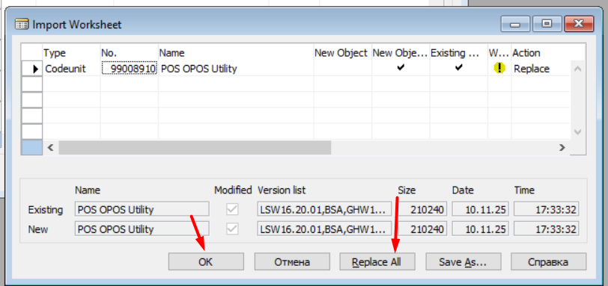

Отобразится окно:
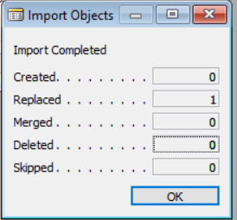

Далее выбрать настроенный сканер в профиле оборудования (более подробно в инструкции Инструкция админа. Установка и настройка BSA Retail.docx).

